電腦與我
陳東榮
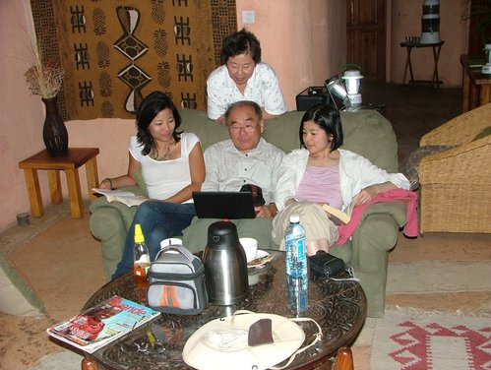
幾年前，我寫了一篇＂我的新二奶＂，很多人看了莫明其妙， 覺得一個髪蒼蒼，視茫茫的糟老頭，怎麼會有什麼新二奶？ 後來我不得不誠實招來，所謂二奶， 其實是我用錢去亞馬遜賣場郵購來的新電腦。
把電腦叫做二奶本是芬芬為她起的稱呼。其實一部電腦， 對我和一些人來說，比起一位二奶毫無遜色。這幾年來， 芬芬看我一天廿四小時，除了睡覺作夢以外，幾乎無時無刻，敲、 搭、撫、摸，眉目傳情的，竟然不是有四十年之名的她， 而是那個她，難怪她到處告訴人，說是遇人不淑, 晚景淒涼 。
廢話少說，介紹我這位二奶才是正業。 我把她起 了一個小名叫Tina,因為她是一台十二吋的小電腦， 精敏小巧，出外旅行，更可以輕易隨行，形影不離。 我從小就是喜歡賴床的人，以前每天早上起床總是輾轉反側， 猶豫不決，但現在天還未亮，眼睛一開， 我就覺得書房中的Tina彷彿在向我招手。匆匆地洗刷完畢， 把牛奶及麫包片放入微波及烤箱，我就在Tina的面前坐下了， 一手拿著電鬍刀，修起臉，一方面毛手毛腳地跟Tina磨菇起來。 這時，Tina會先把今天的天氣如何？， 世界上在我睡覺時發生了什麼事？包括馬某某又說了什麼蠢話？ 做了什麼壞事？一一告訴我。假如我被馬某某惹煩了， 她會知趣地馬上轉換議題, 帶我去看伊媚兒（email)。那裏, 有很多我朋友從各地送來的信件，包括很多美麗的世界風光、 讓我笑破肚皮的笑話、溫馨動人的故事、他們的近况， 以及一些我感興趣的奇說異談.。如果碰到一些外行當內行， 說什麼吃檸檬可治癌等等，誤人生命的江湖狂話，我手指一按， Tina會馬上就把它們倒進垃圾筒（Trash can)。 有的甚至把它們列入拒絶往來戶（Spam)。 偶而我也會收到幾位知心的弟兄， 送來一些特別打上警告記號的相片。這些可以令老人家怦然心動,古井激盪的東西,總是讓我想不通， 為什麼在這些富裕的國家，竟然還有這麼多淒慘的人， 窮到連一片布都找不到來遮身。更奇怪的， 這些人卻仍然那麼神悠氣閒,自信滿滿的樣子。因為時機不宜， 我就叫Tina先把它們存檔起來，等我晚上再看。 早上喝咖啡天經地義，但卻不是喝酒的時候。
吃完簡單的早餐，我又回到Tina身邊來， 她會用Skype替我召朋喚友，找一兩位在地球另一端的好友， 利用它的千里耳跟順風耳，叫做Webcam的那個傢伙幫忙， 我就可以跟老友們天涯若比鄰，各自坐在我們的安樂椅， 我擁著Tina, 他們抱著他們各自的二奶，大家舉著咖啡杯，面對面地暢談私事、 國事、天下事。假如碰到爭得面紅耳赤的場合， 我還可以叫千里眼閉住眼睛，不見為淨。 偶而我自已碰到眼睛發炎或皮膚發疹，還可以請遠方的醫生朋友利用Skype視診一番， 不必遠路掛號, 還要苦等醫生, 受氣。
跟朋友喝過咖啡，再來就是Tina伴我讀書的親蜜時段。 她不會像芬芬一樣，不時警告我什麼該看，什麼不該聼。 只要我想看的，想聼的，我手指敲一敲，或指一指，浩瀚書海， 一頁一頁馬上獻在眼前。憑著YouTube, 我也可以看到世界各地千奇百怪，精彩絕頂的各種魔術，歌舞， 絶技表演、可以親聆世界各地名人，學者的精闢演說、 也可參加教育課程修習學分。 我也很容易地讀了分佈在世界各地一些好友的大文章、 知道了他們近況。雖然多年不見，未通信息， 但是朋友們的動靜,在網路上都可以知道得一清二楚, 靠著 Facebook, 連最近他們的一隻小黃狗拉肚子都知道。難怪會覺得大家一直晨昏相見， 並未疏離。
就在Tina這裏，我探索了生命的奧祕，歷史的複雜多元， 認識了各種宗教，也見識了不少政客，神棍的嘴臉及他們的胡吹亂道。我也在旅𨘋 之前準備了必要的功課，學習了怎樣做西班牙海鮮飯（ Paella）、查爾斯頓烤蟹餅（Charleston crab cake)、修門鎖、換水龍頭。每次有了什麼疑問， 我最先請教的一定是Tina, 十之八九，總會得到答案，不但如此，還學了更多。 至於像我的眼鏡或褲子(是外褲)跑到那裏去了？在這方面， 芬芬就比Tina高明多了。
有時朋友告訴我，有廣告說某種健康食品會治癌， 是某某專家發現的，他是哈佛大學博士，中央硏究院院士， 我也可以叫Tina查査，做個＂人肉捜索＂,看看有否根據? 學歷，經歷也可真假立辨，無所遁形。 有次我要去拜訪一位四十年不見的老友，用Goole Earth 一查，連他家的垃圾筒放在那一個角落都知道。Goole Earth還曾經讓我坐在萬里之外的北卡卅家裏， 一步步地轉彎抹角，帶我從安平古堡，經過王雞屎(日本時代的一位仕紳)的洋樓， 經過我祖厝的竹籬笆，到掛著國勝巷七號門牌的祖庴紅色大門。 沿路的景觀就像自已走到路上看到的一樣。 最近這個技術還被人控告侵犯隱私權。根據報導， 有人牽著小三在異地的街頭逍遙，卻被大娘在Goole Earth上發現，真是天網恢恢,活該!!
吃過午餐，睡個午覺後，芬芬會出門去瞎拼，我也輸人不輸陣， 坐在Tina前，一手握著信用卡，一手開始在亞馬遜（ Amazon）大賣場閞始瞎拼，亞馬遜大賣場，除了人肉不賣， 從尿布到棺材無一不賣，而且價錢公道。一具棺材從$10.99 到 $889不等,(歡迎上網查證)。每一種貨品，都是各種品牌並例，樣目繁多， 價格並陳，無論品質，價格，都可比較，一目了然。最大的好處是， 在網上有很多顧客會寫來各種使用後的經驗報告（Reviews) ，可以幫忙我們做最聰明的選擇。 比在商店裏問一位剛剛找到一份月薪20K的新店員要強多了。
每天，Tina也會體貼地叮嚀我,不要光是整天坐著, 與它對看兩不厭，她求我也應該注意我自已身體的健康， 所以時間一到，她也會放一片筋骨運動的影片，讓我隨（機）起舞, 活動活動。
突然，鈴聲一響，不是門鈴， 是我在波士頓的孫子們要跟阿公Skype了。 我馬上到冰箱拿出我的朗姆酒葡萄乾冰淇淋（Rum raisin ice cream by Haagen-Dazs)，他們也已經每人一手一筒草莓冰淇淋，在我面前揮舞, 我們幾人就各自在自已的電腦前， 嘻嘻哈哈地過一個公孫一起吃冰淇淋的下午。
晚餐及晚餐後就是我與芬芬相聚的時間， 不過Tina還是陪著我們。我會請芬芬從Netflix( 網上的電影服務站）挑一個她喜歡的電影， 讓Tina在我們面前放演給我們觀賞。這樣子看電影， 不會擔心上洗手間會少看了一些情節。
當然，芬芬看我一天到晚，與Tina形影不離，難得出門， 會怪我不食人間煙火，孤陋寡言，鮮少交際，宅男一個。 其實她那裏知道，事實剛好相反。古人說，書中自有黃金屋， 書中自有顔如玉，我告訴她，黃金屋非我所求，有冰淇淋夠吃就好， 顔如意，小三一類，禍比福多。我有她及Tina就於願己足。 至於與人交往，經過Tina的安排, 其實我是知己滿天下，而且來往頻繁，互通聲氣,天生就是交際草一支， 夫復何求？
不過事有轉機， 自從我送了部蘋果的iPad3給芬芬當生日禮物以後， 她也開始有了新歡，每天看著她扶着iPad，有時開心大笑， 有時怒形於色，我冷眼旁觀, 心裏有數，也陪一個會心的微笑。 但是有時也有一點感受到呂副總統＂深宮怨X＂的那種酸味。
洗過澡，快快樂樂的一天。夜已深， 轉頭看到芬芬還抱著她的iPad依依不捨，我忽然想起”四季紅” 這條老歌，不禁又坐到Tina面前，要她送一件簡訉給芬芬：＂ 晚上怎麼樣？＂
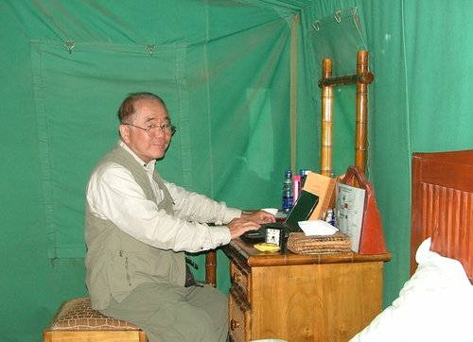
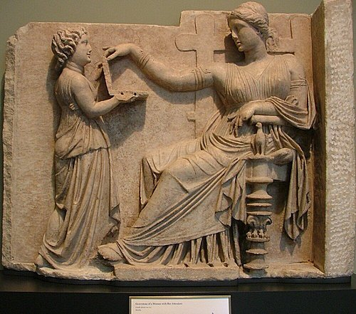
可能是最早的電腦預測(希臘公元前300年)?? 原雕刻現存於
洛杉磯 Getty Villa Museum

